Het dagelijks lief en leed van een kinderdagverblijf in tijden van corona.
Iedereen zal deze periode op een andere manier beleven maar één zaak is duidelijk, de kinderopvang staat mee vooraan in deze Corona-strijd. Mensen van de kinderopvang maken het mogelijk dat anderen in de zorg het beste van zichzelf kunnen geven om mensenlevens te redden! De deuren van ‘ons kot’ openzetten voor kinderen en ouders die het nodig hebben, toont dat kinderbegeleiders uit een hout gesneden zijn als geen ander! Ouders kunnen met een gerust hart hun kleintje achterlaten in een voor hen vertrouwde omgeving. Daar zijn ze thuis en kunnen ze ongeremd en naar hartenlust spelen en zichzelf ontplooien.
Gezien de omstandigheden anders dan anders zijn betekent sowieso een andere manier van werken in het kinderdagverblijf. Er zijn veel minder kinderen aanwezig en bovendien ook meer kleuters omdat sommige ouders het kinderdagverblijf verkiezen boven de school in deze bijzondere tijd. De poetsploeg is afwezig en de kokkin neemt ook beter geen risico. Dit vormt op vele vlakken een uitdaging om kwaliteitsvolle kinderdagopvang te blijven aanbieden waarbij ieder kind alle kansen krijgt om tot volle ontplooiing te komen.
Gelukkig zijn alle kinderbegeleiders nog in goede gezondheid en kunnen we de handen uit de mouwen steken om samen deze klus te klaren. Er is enorm veel samenhorigheid en solidariteit te voelen in het kinderdagverblijf. Iedereen is in de weer om op een vrolijke manier aan de slag te gaan.
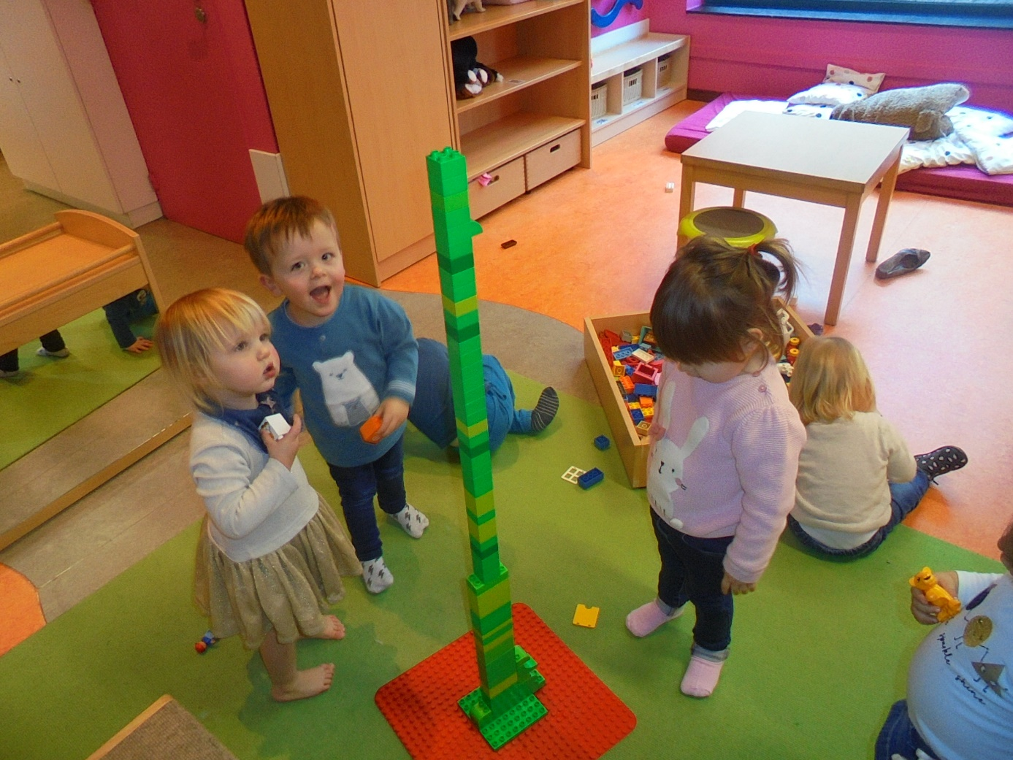Er worden extra veel activiteiten georganiseerd voor de allerkleinsten maar ook voor de kleuters. Jerome zegt: ‘Op school worden we slim. Maar we kunnen niet naar school want daar is corona!” Geen paniek Jerome! We nemen de tijd voor extra mooie verhaaltjes, extra leuke liedjes, een gezellig en rustig uitgebreid tafelgebeuren, hilarische activiteiten, een persoonlijk werkboekje voor de kleuters, meer individuele momenten, verstoppertje spelen,…De kleuters steken mee de handen uit de mouwen en hun creatieve brein gaat mee aan het werk in het organiseren van deze spelmomenten. Samen voelen we ook de lente in ‘t land, het mooie weer. We kunnen lekker naar buiten om ons te vermaken in de tuin. Gelukkig mag je ook nog een frisse neus halen om met enkele kinderen te gaan wandelen en op zoek te gaan naar allerlei lenteschatten! Heerlijk toch!
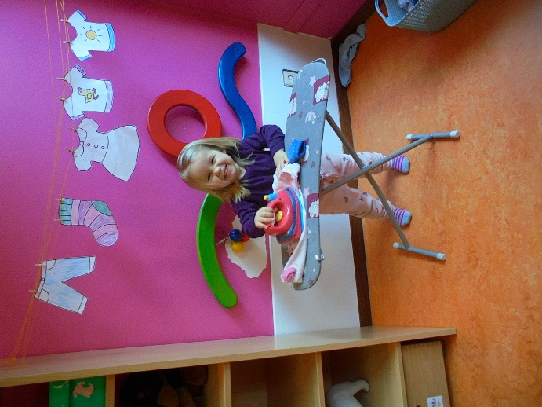
We passen wel wat meer op. We werkten voordien al zeer hygiënisch, maar nu gebruiken we ook extra handgel, ontsmettingsmiddel en handschoenen. Handjes geven, een knuffeltje en wat troosten op de arm of op de schoot, is bij ons geen misdaad. Kinderen opvangen zonder warmte, liefde en hartelijkheid, is ondenkbaar. Voor de kinderbegeleiders is kinderopvang een passie en zij geven zich ten volle. Hier houdt het risico op besmetting hen niet tegen. Zij zijn de ‘helden’ van de kinderopvang.
De ouders zijn ook bijzonder dankbaar voor de ongelooflijke inzet voor hun kostbaarste bezit. Zij waarderen ten volle dat de kinderbegeleiders nog steeds aan het werk zijn. Het krijgen van een complimentje, een kaartje, pralines of een zelfgebakken cake is voor de begeleiders een hart onder de riem om hun werk, elke dag opnieuw, ‘gewoon’ verder te zetten.
Aan alle kinderbegeleiders: APPLAUS! We zijn dankbaar en fier op jullie!
Groetjes uit de witte wolk
Hildegarde, voorzitster Davidsfonds Hulshout

